Муниципальное казенное общеобразовательное учреждение МКОУ «Сергокалинская СОШ №2»
с.Сергокала Сергокалинского района Республики Дагестан

Классный час
(для учеников 6 класса 2015г.)

На тему:

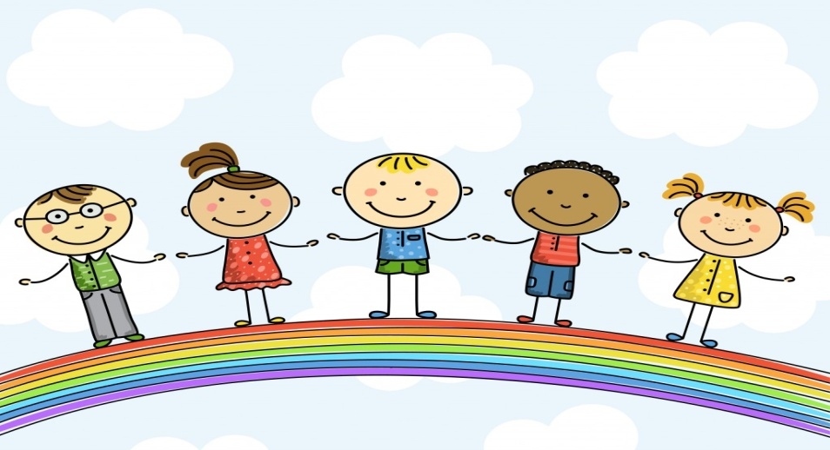

Подготовила: Аликадиева Мариям Абдуразаковна
Учитель музыки
МКОУ «Сергокалинская СОШ№2»

~Сергокала
Пояснительная записка
Нравственное воспитание рассматривается в программе приемного отделения социально-реабилитационного центра, как одна из важнейших сторон общего развития личности. В процессе нравственного воспитания у детей формируются навыки культурного поведения, уважения к старшим, положительного отношения к труду, эффективного взаимодействия с окружающими.
Задания, используемые в ходе мероприятия, способствуют проявлению у воспитанников доброты, порядочности, благородства и освоению новых жизненных ролей.
Зная о том, что пусковым механизмом мышления является эмоциональная окраска, в мероприятие включены: музыкальное сопровождение, цветовое панно, стихи, аппликации и сувениры, сделанные руками детей. Воспитательный процесс организован с ориентацией на накопленный жизненный опыт детей, их эмоции, впечатления, на все то, что является основой их развития.
При выполнении заданий уделяется внимание формированию навыков самоанализа, рефлексии, приучающих подростков к саморегуляции своих действий, поступков и поведения, а так же формированию адекватной самооценки. Однако, подростки — это еще дети, поэтому в мероприятие включены игры, игровые ситуации.
«Доброта» - это основа нравственности, данная тема особенно актуальна для подростков сегодняшнего времени. Предлагаемое мероприятие является одним из раздела «Давайте поклоняться доброте», рассчитано на детей в возрасте 10 – 15 лет, составлено в соответствии с программой приемного отделения «Вот тебе моя рука». Его длительность варьируется от 30 до 40 минут с учетом возраста и индивидуальных особенностей воспитанников. В зависимости от возраста, контингента детей и ограниченности во времени в мероприятие может быть включено упражнение, предложенное в вариативной части.
Цель: Расширение и обогащение представлений детей о понятии «доброта».

Задачи:
1. Уточнить знания о понятии «доброта» и роли добрых дел в жизни человека;
2. Развивать чувство взаимопомощи, внимательности и уважения к людям;
3. Пробудить у воспитанников желание совершать добрые дела и поступки;
4. Формировать у детей навыки самоанализа, рефлексии, саморегуляции своих действий, поступков и поведения.

Предварительная работа: Чтение и анализ сказки «Цветик – семицветик», изготовление поделок «Солнышко», аппликаций «Цветик - семицветик».

Материалы и оборудование: плакат с высказыванием о доброте; музыкальное сопровождение; карточки с русскими пословицами; карточки-понятия; лист ватмана (основы для панно); готовые аппликации; сувениры «Солнышко».
Ход мероприятия:

I. Вводная часть
Дети входят под музыку песни «Ангел мира».
На стене оформлен плакат «Доброта – это качество личности, выражающееся в умении быть внимательным, отзывчивым, терпимым, и в стремлении совершать положительные поступки, не требуя за это благодарности».

Педагог: Ребята, обратите внимание на плакат. Как вы думаете, что мы будем обсуждать на сегодняшнем мероприятии?
Но мы не просто будем говорить о доброте, а совершим увлекательное путешествие по дороге добра.

Минута вхождения (настрой на доброту и умиротворение на фоне музыки (Поль Мориа «Жизнь идет»).

Дети с закрытыми глазами слушают воспитателя:
Послушайте красивую музыку.
Забудьте все плохое.
Подумайте о хорошем.
Вспомните приятных вам людей.
Настройтесь на доброту.

Педагог: Вспомните летний солнечный день. Как приятно стоять с закрытыми глазами, подняв лицо к небу, и ощущать тепло солнечных лучей. Какими бы мы не были, в каждом из нас есть маленькое солнышко - доброта. И насколько оно будет освещать нам дорогу, и дарить окружающим тепло зависит только от нас.
В прошлый раз вы делали солнышки. Я предлагаю вам сейчас надеть их на себя как символы добра и как символы нашего сегодняшнего мероприятия.

II. Основная часть

1. Просмотр видеосюжета «Дорогою добра»
Педагог предлагает воспитанникам просмотреть интересный видео ролик «Бумеранг добра» (доступен для просмотра в youtube.com) и поделиться своими чувствами и мыслями об увиденном.
Педагог: О чём вы задумались? Какие выводы сделали для себя?
Вывод: Сделав круг, добро всегда возвращается. Каждый из нас в любой момент может запустить «бумеранг добра», который подарит заряд положительной энергии большому количеству людей.

2. Беседа – обсуждение
Педагог: Давайте подумаем и попробуем вместе ответить на вопросы:
- Кто такой добрый человек?
- Кто более всего нуждается в нашей помощи?
- Какую помощь мы можем оказать другим людям?

Вывод: Внимательное отношение, душевные слова и оказанная помощь согревают человека как солнце. Спешите делать добрые дела, и мир вокруг вас изменится в лучшую сторону!

3. Игра «Круг добра»
Дети встают в круг.
Педагог: Я предлагаю начать делиться друг с другом добром прямо сейчас. И самый простой способ – сказать друг другу добрые пожелания.

Воспитанники передают по кругу сердечко со словами: «Я желаю тебе…», «Я хочу, чтобы ты…» и т.д.

4. Работа с понятиями
Педагог: Вам необходимо из слов, прописанных на карточках (благо, творить, добро, желать, душа, мило, сердце) составить новые (Например: добро- душный, добро- желательный, мило- сердный, благо- родный).

5. Знакомство с пословицами о доброте
Педагог: Доброта, милосердие, радость и переживание за других, создают основу человеческого счастья. Доброта ценилась всегда, во все времена. Об этом можно судить по огромному количеству пословиц и поговорок, придуманных русским народом.

К доске крепятся тексты пословиц:
«Худо тому, кто добра не делает никому»
«Доброе слово лечит, а злое калечит»
«Кто добр поистине, тот добро в молчании творит»
Педагог: Объясните, какой смысл заложен в данных пословицах?

6. Работа по сказке «Цветик - семицветик»
Педагог: Добро всегда сильнее зла. Добрые поступки остаются в памяти людей на долгие годы.
Я предлагаю вам вспомнить сказку «Цветик – семицветик» В. Катаева.
- Как бы вы потратили последний лепесток?

Звучит музыка «Песня о волшебном цветке».
Панно «Цветы добра»: на обратной стороне аппликации написать своё пожелание добра для других людей, для друзей, для всего человечества. Посадить цветок на поляну.

Вручение сувениров.
Давайте вспомним и о наших гостях, поделимся нашей добротой и с ними. Вы старались, делали сувениры – солнышки. Предлагаю подарить их гостям.

III. Заключение
Педагог: Мне бы хотелось закончить наше занятие стихотворением
Е.С. Буравлева:

Не скрывай никогда
Доброты и любви своей к людям,
Ведь они в них нуждаются
Так же, как ты.
От того, что глаза чьи-то
Станут теплее, доверчивей, чище,
От тебя не убудет.
Может, в мире как раз
Не хватает твоей доброты.

Беседа (рефлексия):
- Сегодня мы обсуждали важные для каждого человека вопросы. Мы узнали, что добро ценилось испокон веков, вспомнили русские пословицы, увидели, как обычные люди совершают добрые поступки, не задумываясь об этом, попробовали сделать добро друг другу, проанализировали свои поступки…
- Какое из заданий вам больше всего понравилось, почему? Какие выводы вы сделали для себя по итогам мероприятия? Появилось ли у вас желание совершать добрые поступки?
Воспитатель: Помните, самое главное всегда идти дорогою добра!
Дети уходят под музыку (песня «Дорогою добра»).

Вариативная часть:
1. Обсуждение ситуаций
Педагог:
Насколько счастливее и радостней станет жить в мире, если мы будем терпимы и внимательны друг к другу, если чаще будем думать о том, как слово и поступки наши отзовутся в сердце другого человека.

Ситуация № 1.
Вы нечаянно толкнули соседа в автобусе, а он делает резкое замечание. Как нужно отреагировать?
Ситуация № 2.
Сестра незаслуженно тебя обидела. Как необходимо поступить?
Ситуация № 3.
Друг не сдержал слово. Как вы отреагируете?
Вывод: Надо всегда помнить слова: «Поступай по отношению к другим так, как бы ты хотел, чтобы поступали с тобой».

